Temat : Krajobraz wczoraj i dziś.

Drodzy Uczniowie dziękuje za piękne plakaty. Dzisiaj lekcja o krajobrazie. Otaczający nas krajobraz cały czas się zmienia. Jak wyglądał dawniej dowiesz się ze starych obrazków, fotografii, pocztówek oraz rodzinnych opowiadań. Wile informacji znajdziesz tez w Internecie. Poproś rodziców, dziadków o stare fotografie, na pewno takie maja.:-)

Na dobry początek przypominamy wiadomości o KRAJOBRAZIE; **krajobraz naturalny**- niezmieniony przez działalność człowieka, **krajobraz kulturowy**- przekształcony przez człowieka ( rolniczy, przemysłowy, miejski).

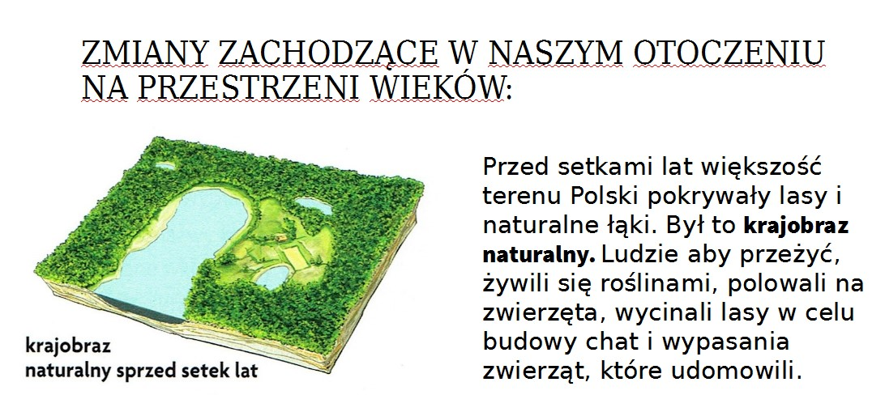

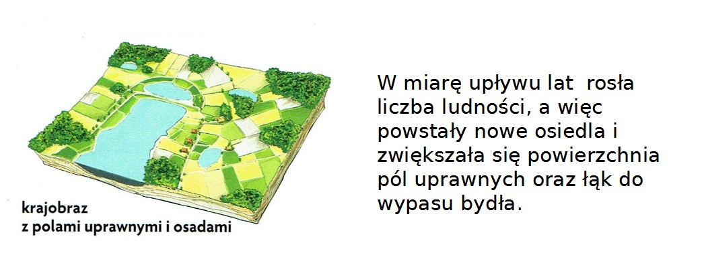





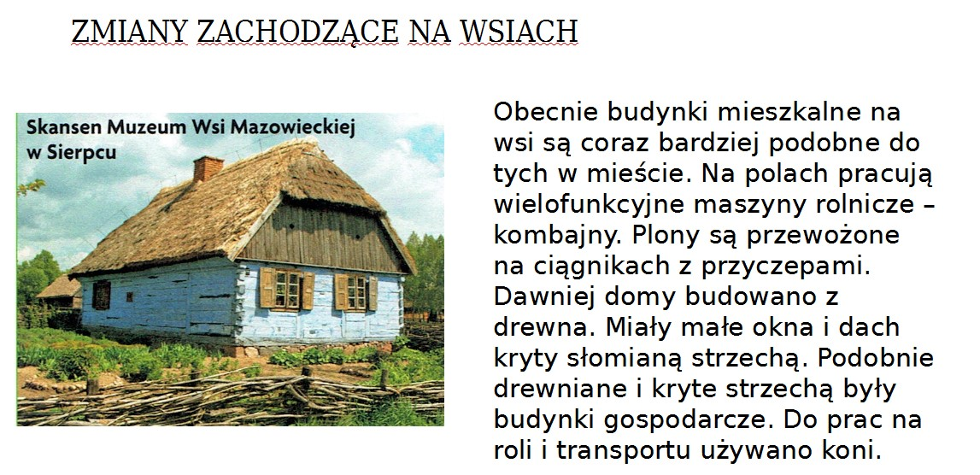

Notatka: (to piszemy w zeszycie lub wklejamy)

1. **Krajobraz naturalny** stopniowo był zamieniany na **krajobraz kulturowy**. Związane to było z rozwojem rolnictwa, budowaniem osad oraz stopniowym rozwojem przemysłu.
2. Krajobraz przekształcony przez człowieka to **krajobraz antropogeniczny.** Jego przykładem są: drogi, mosty, budynki, fabryki, bloki, domy.
3. W krajobrazie kulturowym największe zmiany widać na obrzeżach miast , gdzie krajobraz wiejski jest zastępowany miejskim.

Zadanie domowe - **uzupełnij tabelę.**

|  |  |
| --- | --- |
| Przykłady działalności człowieka | Wpływ na krajobraz |
| Polowanie na dzikie zwierzęta  i zbieranie owoców |  |
| Uprawa ziemi i zakładanie osad |  |
| Rozwój przemysłu |  |
| Przewożenie towarów i ludzi |  |